Název školy: | Základní škola Konstantinovy Lázně, okres Tachov, příspěvková organizace
Číslo projektu: | CZ.1.07/1.4.00/21.2004
Autor: | Mgr. Erika Hovorková
Vzdělávací oblast: | Čtenářská a informační gramotnost 1.stupeň – vzdělávací oblast Člověk a jeho svět
Název vzdělávacího materiálu: | VY_12_Inovace_17_ZVÍŘATA NA DVORKU
Metodické pokyny: | Pracovní listy k procvičování znalostí o domácích zvířatech, čtení s porozuměním a orientací v textu, doplňování, rozhodování, kreslení, výběr.
Očekávaný výstup: | Žák se naučí pracovat s textem, vyhledávat a doplňovat informace. Naučí se základní znalosti o domácích zvířatech.
Ročník: | - – 3.



Babička Boženka přišla na dvorek. V tom okamžiku zahejkaly husy, vepřík zachrochtal v chlívku, krávy bučely a kočka se jí otírala o nohy. Pes vyskočil z boudy a jedním skokem byl u babičky, která chránila ošatku se zrním, aby ji pes nepřevrhl. Boženka měla zvířátka velice ráda.

- Vyjmenuj všechna domácí zvířátka, která babičku přivítala.

- Co dělal zvířátka, když spatřila babičku?

- O která zvířátka se mohla babička ještě starat? Doplň.

- Víš, co je ošatka a k čemu se používá?

- Doplň slova do básně:

Byla černá ___________________________,
měla zelená __________________________,
čtyři bílé _____________________________,
a na tlapkách _________________________,
Uviděla šedou _________________________,
hop a skok – a myš je v _________________.

Namaluj tuto báseň.

- Připoj názvy jednotlivých částí těla k obrázku.

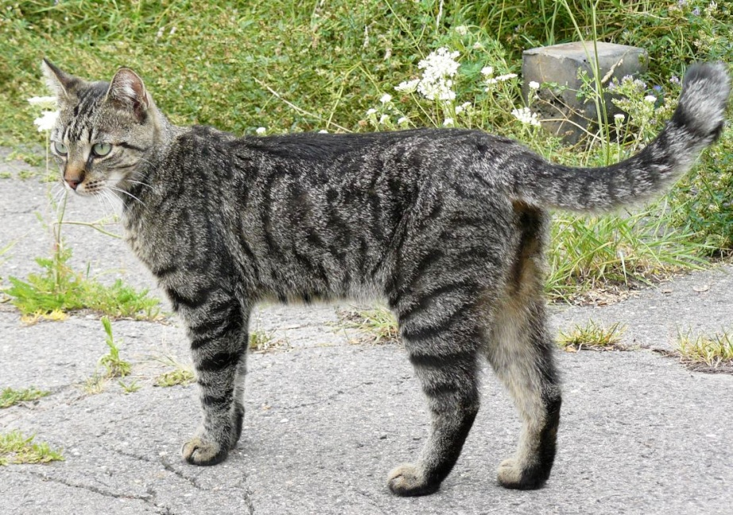
- ocas
- přední končetiny
- oči
- trup
- uši
- zadní končetiny

- Zakroužkuj savce

koza
pes
slepice
kočka
husa
ovce
kachna
prase
kráva
krůta

- Máš doma nějaké zvířátko? Napiš, jak vypadá, jaké má jméno a jak se o něj staráš. Můžeš ho i nakreslit.

Citace:
- autor
- Obr.: http://upload.wikimedia.org/wikipedia/commons/e/e7/Jammlich_crop.jpg

